作 者 推 荐
大英帝国勋章作家
简·加达姆 （Jane Gardam）

作者简介：

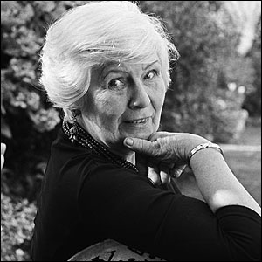
英国作家简·加达姆（Jane Gardam）于1928年7月出生于北约克郡（North Yorkshire）。她的作品主要是儿童小说和成人小说。简高中就读于萨尔泰本女子高中（Saltburn High School），大学主修英文，还获得伦敦大学（University of London）的奖学金。1951年，简作为红十字会的图书管理员，经常来在不同医院的图书馆工作。1952年，简成为了《维尔顿女士周刊》（Weldon’s Ladies’ Journal）和文学周刊《时代与潮流》（Time and Tide）的编辑。同时，简还为《观察者》（Spectator）和《电讯报》杂志（Telegraph）撰写书评。目前，与他的丈夫及三个孩子一起在英格兰生活。2009年的时候，简荣获册大英帝国勋章（Officer of the Order of the British Empire）。

简•加达姆（Jane Gardam）因其毕生对文学艺术的贡献，已荣获“海伍德山文学奖（Heywood Hill Literary Prize）”；她还曾两次赢得惠布瑞特奖（Whitbread Award），并入围布克奖（Booker Prize）短名单。

主要作品与获奖情况：
1975年：凭借《黑脸与白脸》（Black Faces, White Faces）荣获英国有百年历史的Dacid Higham奖和温尼弗雷德·霍尔比纪念奖（Winifred Holtby Memorial Prize）
1978年：凭借《岩石上的上帝》（God on the Rocks）获得英国布克奖（Booker Prize）最佳小说的提名
1983年：凭借《空心村》（The Hollow Land）荣获英国最高儿童文学奖惠布瑞特儿童图书奖（Whitbread Children's Book Award）：
1984年： 凭借《爱情的折磨》（The Pangs of Love）荣获凯瑟琳·曼斯菲尔德奖（Katherine Mansfield Award）
1989年：再次凭借《岩石上的上帝》荣获法国波德莱尔文学奖（Prix Baudelaire）
1991年：凭借《铃鼓女王》（ The Queen of the Tambourine）荣获惠布瑞特儿童图书奖
1995年：凭借《走进一间黑屋子》（Going Into A Dark House）荣获“PEN麦克米兰银笔奖”（PEN Macmillan Silver Pen Award）
1999年：凭借《对文学的终身贡献》（for a Lifetime's Contribution to Literature）荣获海伍德•希尔文学奖（Heywood Hill Literary Prize）
2005年：凭借《邋遢佬》（Old Filth）荣获英国专为女性作家设置的文学奖项柑橘奖（Orange Broadband Prize for Fiction）的决赛提名。
2007年：《优越村的人们》（The People on Privilege Hill）获得国家短篇小说奖（National Short Story Prize）的提名

“邋遢佬”三部曲
Old Filth Trilogy

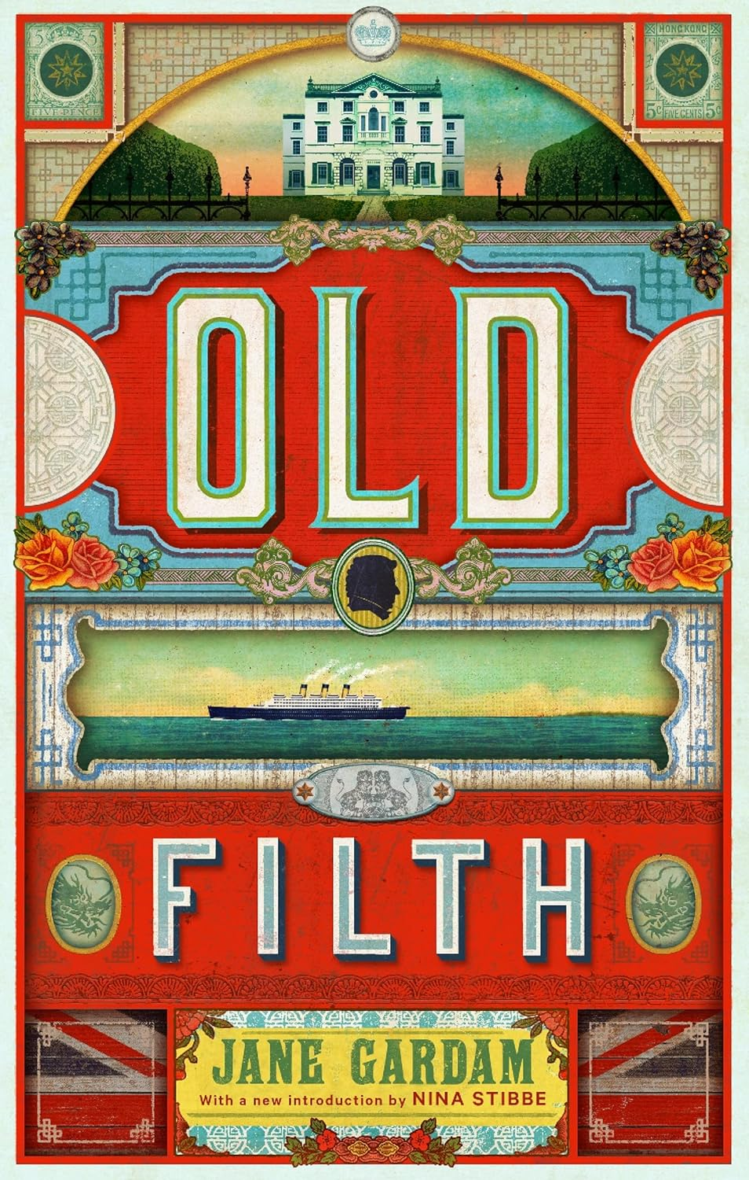
中文书名：《邋遢佬》
英文书名：OLD FILTH (Old Filth Trilogy Book 1)
作 者：Jane Gardam
出 版 社：Abacus
代理公司：David Higham/ANA/Conor
页 数：289页
出版时间：2004年
代理地区：中国大陆、台湾
审读资料：电子稿
类 型：文学小说

“凯瑟琳·曼斯菲尔德奖”，“PEN麦克米兰银笔奖”，英国惠布瑞特小说奖（两度）， “海伍德·希尔文学奖”得主力作，2005年“橘子文学奖”（Orange Prize）的决赛入围作品。

小说主人公影射英国第一位诺贝尔文学奖得主吉卜林（Rudyard Kipling，1865-1936）

内容简介：

小说通过描写爱德华·费泽茨爵士（Edward Feathers）的一生勾勒出了20世纪分崩离析的大英帝国史。主人公爱德华·费泽茨爵士生于马来西亚。刚出生母亲便去世了，父亲则因为经历了第一次世界大战而心如朽木。当父亲在新加坡工作时，他被寄养在不同人家里，成为吃百家饭长大的“殖民孤儿”。一朝为殖民孤儿，终身是殖民孤儿。他在殖民地，是异邦人，离开殖民地，却无法从自己的祖国找到归属，依然是漂泊的外乡人。在政府机构与殖民地间，爱德华就像个毽球一样被踢过来又踢过去，他的奥德赛式旅程就像一曲凄惨的史诗，讲述着大英帝国孩童的漂泊，其部分内容直接来源于吉卜林的早年生活。

小说开始时，他已经是80高龄，做派古板。在香港工作多年，是受人尊敬的法官，退休后，不得不回到陌生的祖国。多年殖民地生活，使他成为一个感情残缺的人。他无法关心别人，更无法爱上任何人。活了一辈子，没有几个朋友。只有一段冷淡无性的婚姻。妻子贝蒂过世后，他就真是孤家寡人了。“据说，是爱德华爵士造出了邋遢（Filth）这个词——伦敦失利，转战香港”。这是他一生的戏虐写照，也是他的绰号，就连他的妻子贝蒂也叫他“邋遢佬”（Filth）。

只有法学研究会的老学究们偶尔会想起这个“帝国活化石”般的人物曾经与他们一起共进午餐。他们同意，这是一个杰出的男人，乐善好施，带着神秘的疏离感，与整个社会格格不入。人走茶凉，只留下一张空荡荡的椅子。

在别人眼里，邋遢佬就如同嘉年华中骷髅死神，一个感情残缺的帝国遗物，然而，加达姆细致精美的笔触让邋遢佬的生活显得如此逼真，他跌宕起伏，辉煌而孤独的一生，使你联想到行走在浮华世界里的干瘪木乃伊。

从人性的角度来说，这是一部感人的小说。我会永远记得书中的场景，投宿在已取代老法官公寓的奢华酒店里，这个后背绷直、严肃的老人在庄重的享用早餐的同时，读到了妻子的死讯。他“坐在这个陌生的地方，双手掩面，无声的哭泣”，诺大的餐厅里只有他一个人。他泪流不止。旁边的员工清理了餐桌，无言地更换桌布。“他们都沉默不语。”

小说中，还有一个重要人物——凡奈林。他让人想起狄更斯的《我们共同的朋友》中那个虚伪的暴发户。凡奈林本是邋遢的对手，后来成为他的亲密伙伴，他曾与邋遢的妻子贝蒂有过一段风流韵事，他给了她那个殖民孤儿丈夫所缺失的体贴感。小说中没有什么情节比没有子女、年老珠黄的贝蒂顾影自怜地埋葬“有罪的珍珠”更古怪，更感人了。那是凡奈林送给贝蒂的礼物。“我走后谁会拥有你？”她问珍珠。不会再有谁能拥有了。她跪在地上，把珍珠埋在了为种郁金香而挖的洞里面。后来，隔壁新来的孩子经常“在他脚边像踢足球一样”来骚扰鳏居的邋遢。“你手里拿的是什么？”爱德华爵士问。“只是一些旧珠子，”那个男孩顺口说。“我是在那个花坛里发现的。”不孕的贝蒂的珍珠就由她从来没有拥有过的孩子继承了。这种清晰、朴实的写法的好处就在于其复杂的讽刺，爱德华没有认识到的事情，读者却洞察到了。

在这部讲述人生最后的戏剧中，有限虚幻人生的神秘与永远叹为观止的原则相互结合起来。上了年纪的人是怀中的婴孩；他的童心依旧，他还能感受到洞察力的闪光，奇怪的冲动。邋遢死在“去马来西亚，然后去婆罗洲，哥打基纳巴卢，我出生的地方”的最后旅程中。当他的葬礼钟声在法学会敲响时，一名法官一气呵成的为邋遢写好了墓志铭。他们看着伦敦内院花园一座纪念碑的碑文，这在小说中是一处隽语：“律师，我想，也曾是孩子。”他们都同意邋遢是最适合拥有一段简单墓志铭的人，其碑文如下：“可笑…优秀法官…独自旅行。独自一人。”

书中有很多处这样的动人场景，《邋遢佬》尤为突出的是黑色喜剧式的风格。很少有哪部小说像它一样令读者急不可耐的读下去，同时又不断的为小说风格中那纯粹的美感和创造性而驻足不前。读者要品味每个措词的韵味。将奇异行为和真实心理结合起来是加达姆式的技巧，但是在这里，她那精灵的智慧，在不同场景和年代间的灵巧转换，展现出永远逝去的旧世界的挽歌。邋遢佬不断回忆他的过去，曾在二战中短期服役，保卫英国女王；移民之前在伦敦做过一段时间律师。他的记忆里，英国人在殖民地的特权，随帝国崩溃而来的混乱形成了鲜明对比。

媒体评价：

“在邋遢混乱的造访威尔士领养家庭和别的地方的同时，加达姆尖锐而刻薄的文风反衬出了费泽茨的空洞无味。丰满的配角更是突显出了邋遢的空虚与帝国的空虚。”
----《出版者周刊》（Publishers Weekly）

“这部辛辣幽默的小说审视了爱德华·费泽茨爵士的一生……加达姆的文笔精炼，她所描述的内容从不无中生有，也不形同虚设。”
----《纽约客》（The New Yorker）

“那些还在疑惑谁是他们下一个最喜爱的英国作家的亲英派读者们不必在加达姆外再寻他人……加达姆富有层次感的故事和敏锐的观察，对晚年的描写，无法回避的真实，又饱含着深情。”
----《书单》（Booklist）星级评论

“简·加达姆的美妙生动又大胆有趣的小说是必购之选。”
----《泰晤士报》（The Times）

“英国天才作家最杰出的作品之一。”
----《科克斯评论》（Kirkus Reviews）星级评论

“惠布瑞特小说奖得主以一部令人注目的小说再获成功，部分内容取材于拉迪亚德·吉卜林的早年生活。”
----《消费导刊》（Time Out）

“《邋遢佬》有着第一流杰出小说的清新和活力……机智诙谐又尖锐深刻……强烈推荐。”
----《图书馆杂志》（Library Journal）

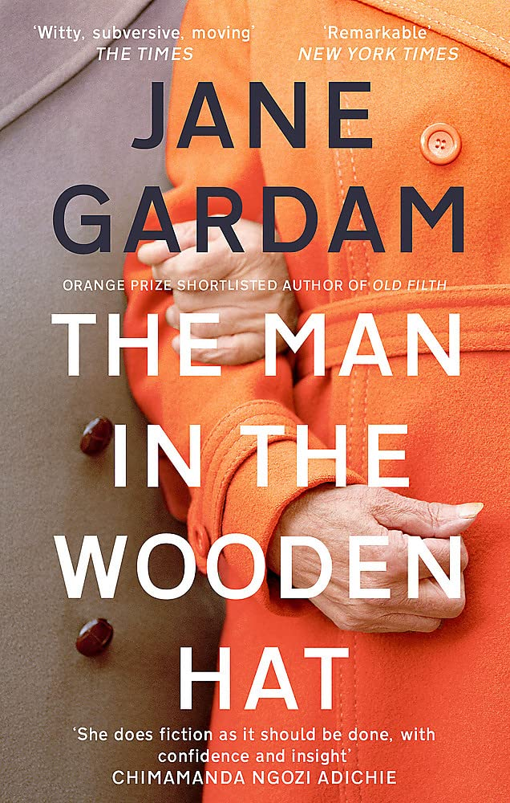
中文书名：《带木头帽子的人》
英文书名：THE MAN IN THE WOODEN HAT (Old Filth Trilogy Book 2)
作 者：Jane Gardam
出 版 社：Europa Editions
代理公司：David Higham/ANA/Conor
页 数：240页
出版时间：2009年10月
代理地区：中国大陆、台湾
审读资料：电子稿
类 型：文学小说

·以纯文学进入Amazon总榜前2000名；
·继2005年“橘子文学奖”（Orange Prize）的决赛入围作品《邋遢佬》（Old Filth）之后，简再度续写姊妹篇《带木头帽子的人》。

内容简介：

大家都说 婚姻是爱情的坟墓，

但是，没有以爱情为基础的婚姻算是什么呢？会变成什么呢？

二战后不久，爱德华·费泽茨的妻子伊丽莎白从希斯罗（Heathrow）到香港去看他。爱德华得知这个消息之后，便告诉他的好朋友艾伯特洛斯（Albert Ross）这个消息，并开始在他面前赞扬自己的妻子，称赞她有大大地眼睛，魅力十足，是个天生的尤物。

爱德华·费泽茨一点也没有吹牛，伊丽莎白确实很机灵和聪明。她既是一个语言学家，又是一个社会学家，还是一个破解密码的专家，但是她的童年却十分地凄凉。伊丽莎白很小的时候，就和自己的双亲被带到了中国内地的拘留营，最后还失去了双亲。伊莉莎白婚前还对自己的一个朋友说：“我没有任何的目标。没有任何的方向感。我是个二战遗弃者。我没日没夜地玩麻将来找寻我生存的意义。我已经得到了我母亲希冀我得到的一切：一个既富有，又有责任心的丈夫，和一个欢愉的生活。我母亲在拘留营想的一切已经不复存在了。我听着尖叫，我闻着火药，我感受着夜里的寂静，我看着在空中扫过的探照灯。我所做的一切都是为了我的母亲。是的，我一直是这样。”事实上，伊丽莎白不是真正地爱着爱德华，他们的婚姻只是一时之兴。而就在婚礼前夕，伊丽莎白竟然和艾伯特洛斯发生了争执，因为艾伯特洛斯拿自己的过往要挟伊丽莎白以换取自己的好处。之后，伊丽莎白拥有了一个快乐、充实的婚姻，但是幸福的她还是会不时地想起她母亲那英国殖民地的婚礼。和爱德华渡过的三天，对伊丽莎白来说就像是半个世纪那么久，于是伊丽莎白决定要像爱德华那样对自己的私生活保密，这样一来，他们的婚姻会变得更长久。

于是，伊丽莎白在婚姻中希望有更多的自由来追求自己的兴趣爱好，而爱德华也因公事繁忙而越来越忽视自己的妻子，他们之间寻求快乐的机会也被他们俩的聚少离多而变得渺茫。虽然爱德华全心全意地爱伊丽莎白，但是要获得他的爱和与他共同生活是很不容易的。当爱德华手头有工作的时候，他就会变成一个酗酒狂，并不断地数落伊丽莎白。更糟糕的是，也许是因为伊丽莎白过往的经历，她不能生育小孩，还不得不把自己的子宫切除。之后，伊丽莎白的身体状况每况愈下，而想要孩子的念头一直盘旋于她的脑际，一点一点地蚕食着她，直到伊丽莎白闭上自己的双眼……

媒体评价：

“这本小说简短地恰到好处。就算作者把这个故事在加长一倍，作者灵活地将年代、背景和角色相交织成的一连串事件，也不会让这本小说看起来很单薄。”
----《观察者》（Spectator）

“如果你打算阅读《带木头帽子的人》和它的前篇《邋遢佬》，你一定会对一段历时已久的婚姻，给双方带来怎样的束缚，双方要做出怎样的妥协和牺牲，以及隐藏在婚姻背后的那些秘密和那些令人意想不到的事情。”
----《卫报》（Guardian）

“《带木头帽子的人》的字里行间反应着作者个人的一些想法，洋溢着对语言的高度敬仰。《带木头帽子的人》为失去的机遇而心痛，也因其中的欢笑和风趣而与众不同。”
----《金融时报》（Financial Times）

“要写好一本故事的续集，是十分考验作者的。但是加达姆却屡试不爽。她喜欢秘密，同时还让那些秘密把夫妻双方玩得团团转。最后结局对情节的揭露不仅仅会波及到这本小说，甚至还会影响到它的前传《邋遢佬》。”
----《观察者》（Observer）

“在伊丽莎白（Elizabeth）接受了爱德华·费泽茨（Edward Feather）的求婚之后，伊丽莎白在酒吧就遇到了爱德华的敌人泰瑞·凡奈林（Terry Vennering），但是一切都已太迟。《带木头帽子的人》就是对婚姻的一个活灵活现的描述。”
----《读者文摘》（Digest）

“简·加达姆的《邋遢佬》以美丽动人的画面描绘了帝国的遗迹，史蒂夫·戴维斯（Stevie Davies）这样说……加达姆的出色的小说新作无疑是她的杰作……多年来我所读过的最感人的小说之一。”
----《卫报》刊登长篇评论：《物超所值的珍珠》

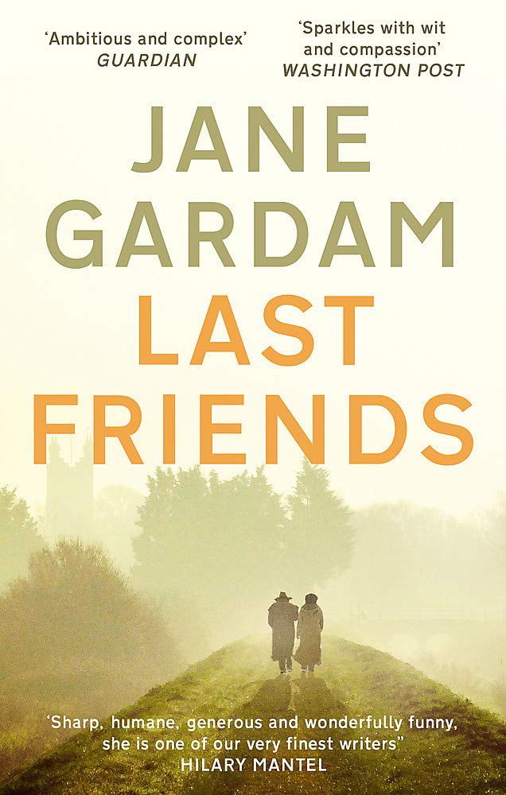
中文书名：《最后的朋友》
英文书名：LAST FRIENDS (Old Filth Trilogy Book 3)
作 者：Jane Gardam
出 版 社：Little, Brown
代理公司：David Higham/ANA/Conor
页 数：205页
出版时间：2013年4月
代理地区：中国大陆、台湾
审读资料：电子稿
类 型：文学小说

·Shortlisted for the 2014 Folio Prize

内容简介：

作者在小说《邋遢佬》中向读者介绍了爱德华·费泽茨爵士（Edward Feathers）和他悲惨的童年，以及他几十年的婚姻，而《带木头帽子的人》则是他的妻子，贝蒂（Betty）的故事。这个三部曲的最后一部小说《最后的朋友》则终于开始讲述特伦斯·凡奈林（Terence Vennering）的故事，而他的出身和普通的权贵截然不同。

邋遢佬在法庭上和感情关系上的这位竞争对手，是一个被困在英格兰中部地区和俄罗斯杂技演员和一个当地女孩的儿子。他逃过了战争，后来在远东地区成为一位声名远扬的人。酒吧里流传的小道消息让人们对他的崛起产生质疑：这个英俊、才华洋溢的斯拉夫人，究竟来自哪里？

这个有关凡奈林、邋遢佬和他们的圈子的精致故事，讲述了一个苦乐参半的故事，这里面既包含了他们优雅的生活、他们的友情，也包含了生活的失望和宽慰。最后，他们都成了彼此最后的朋友，也我们也在其中体会到了那种只有伟大的文学作品才能给我们带来的那种深刻、持久的满足感。

单本推荐

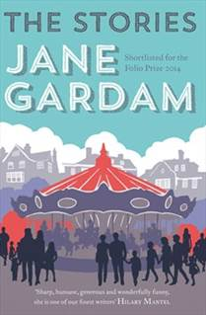
中文书名：《故事集》
英文书名：THE STORIES
作 者：Jane Gardam
出 版 社：Little, Brown
代理公司：David Higham/ANA/Conor
页 数：476页
出版时间：2014年6月
代理地区：中国大陆、台湾
审读资料：电子稿
类 型：短篇小说

内容简介：

热情、渴望、转变与痴迷，这些都是加达姆的主题。她就像一位魔术师一样，把这些东西从最静谧的角落中拉了出来，比如，从温布尔登的那些花园里和冰冷的教堂里，从伦敦的公交车上与工业区背街的小巷中。一位母亲在沙滩上看守着孩子们，心里却思念着久已消失的恋人；一位遭遗弃的军人妻子在一片荒原的入口处看见了一个幽灵；一位在日内瓦漂泊的译者心头总有一种自我恐惧在无声地示威；还有一位殖民地的仆人畅快淋漓地报复了她的恶魔主人。加达姆在这些故事中塑造了形形色色的人物，有圣徒、有神秘主义者、有妓女、有吝啬鬼、有念念不忘的母亲和迷失的孩子们，有些人物让人深深喜爱，比如“邋遢佬”（Old Filth），而有些则让人感觉较为陌生——但也同样令人难忘——比如困在希普利（Shipley）的那位外地人、长了一双忧郁眼睛的摄影师“赛迪莫先生”（Signor Settimo），和他引诱的那位凶悍的有夫之妇弗洛丽·艾恩赛德（Florrie Ironside）。

凭借一对偷听人们谈话的耳朵，一双观察入微的眼睛，和对人心难测的充分领会，简•加达姆的故事将会十分迷人，十分伤感，也十分快乐。

媒体评价：

“最难能可贵的是，这些故事都是人们在21世纪已经读不到了那种故事——有趣、感人、美丽、结尾又带有点曲折，这些特点使其成为文学饮品中味道最强劲的鸡尾酒。”
----Amanda Craig, 《独立报》（The Independent）作者

“非常动人的短篇故事……加达姆写得十分巧妙，她灵活驾驭了人物之间的对话，把她的故事主人公们写得栩栩如生……出自一位如今仍然健在的、有口皆碑的最伟大作家，故事中描述的那些瞬间，会让人久久不能忘怀。”
----《每日快讯》（Daily Express）

“……一本惊人的故事集，情节奇特的同时，又令人深深信服。”
----Christobel Kent,《卫报》（The Guardian）

“加达姆确实能把情节写得很好，只要她愿意，但她的杰出之处在于，她还写了人心与人性。”
----Diana Athill, 《电讯报》（The Telegraph）

“从获奖作家简·加达姆的最佳作品当中挑选出来的精彩选集。”
----Hannah Britt, 《每日快报》（The Daily Express）

“从才华之井中打捞上来的丰富成果。”
----《科克斯书评》（Kirkus Reviews）

“加达姆的所有才华都体现在这本书中，读者们会觉得很幸运能在一本书中能读到那么多出色的作品。”
----《出版人周刊》（Publishers Weekly）

“简·加达姆的特殊才华在于，她能把光芒透过一些出其不意的窥视洞眼，直接照进人心……太精彩了了。”
----《旁观者》（Spectator）

“充满了智慧、出其不意的转折和精彩的刻画。” ----A. S. Byatt, 《卫报》（Guardian）

“这是一本深刻且无可挑剔的慈悲之书与快乐之书。”
----Neel Mukherjee, 《独立报》（The Independent）

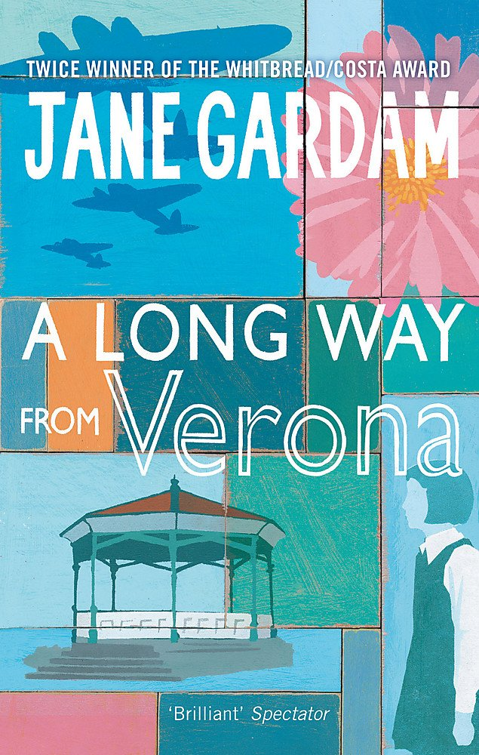
中文书名：《远离维罗纳》
英文书名：A LONG WAY FROM VERONA
作 者：Jane Gardam
出 版 社：Abacus
代理公司：David Higham/ANA/Conor
页 数：242页
出版时间：2009年5月
代理地区：中国大陆、台湾
审读资料：电子稿
类 型：文学小说

内容简介：

年轻女孩的成人之路

“我觉得这话应该说在前头，九岁那年我就经历过暴力，这不太正常。”

杰西卡·维耶(Jessica Vye)的“暴力经历”为她的学生时代增添了色彩，也让她对周围世界——一个由秩序、战时管制、法兰绒连衣裙、敛默的散文和尘土飞扬的茶店组成的封闭世界——的感知更为深刻。

人们告诉杰西卡来说，她“毫无疑问”是一个天生的作家。但是她无意也无力顺从他人，她无论如何都做不到。她绝对强迫自己说实话，并致力于准确记录自己的经历。但她不知道的是，维持和培养天赋需要代价，成长的过程中，总有一天，一个全新的、完全出乎意料的现实将呈现在所有人面前。

感谢您的阅读！
请将反馈信息发至：版权负责人
Email：Rights@nurnberg.com.cn
安德鲁·纳伯格联合国际有限公司北京代表处
北京市海淀区中关村大街甲59号中国人民大学文化大厦1705室, 邮编：100872
电话：010-82504106, 传真：010-82504200
公司网址：http://www.nurnberg.com.cn
书目下载：http://www.nurnberg.com.cn/booklist_zh/list.aspx
书讯浏览：http://www.nurnberg.com.cn/book/book.aspx
视频推荐：http://www.nurnberg.com.cn/video/video.aspx
豆瓣小站：http://site.douban.com/110577/
新浪微博：安德鲁纳伯格公司的微博_微博 (weibo.com)
微信订阅号：ANABJ2002

